Как учреждениям культуры перейти на работу в онлайн
Минкультуры рекомендовало регионам закрыть учреждения культуры на карантин. Одновременно учреждения должны разработать онлайн-программы. В статье – что предложить посетителям онлайн и как удержать их на своих ресурсах, чтобы не растерять аудиторию во время пандемии коронавируса.

Сообщите посетителям о новом режиме работы
Проверьте сайт учреждения и социальные сети – укажите актуальную информацию о переходе на новый график работы. Примеры – посмотрите на сайтах Эрмитажа, Русского музея. Вот обращение Русского музея: «Дорогие друзья! Мы принимаем все необходимые меры для обеспечения безопасности посетителей и сотрудников музея. В целях предупреждения распространения новой коронавирусной инфекции и на основании приказа Министерства культуры Российской Федерации Русский музей, включая входящие в его комплекс Михайловский, Строгановский, Мраморный дворцы и Михайловский замок, Домик Петра I, приостанавливает работу с 18 марта до 10 апреля. Михайловский и Летний сад открыты для посещений. Все запланированные на этот период времени мероприятия отменяются. Мы искренне надеемся, что все принимаемые меры помогут предотвратить распространение инфекции. Если у вас есть необходимость отказаться от заранее приобретенных билетов, пожалуйста, сделайте это согласно правилам, прописанным в Пользовательском соглашении музея, п. 7.7».
Если вы отправляли посетителям рассылки, сделайте дополнительную с информацией о новом графике работы. Проверьте все приложения, публикации в социальных сетях – укажите актуальную информацию с графиком работы, отменой мероприятий.

Скопируйте нужные документы и материалы
Большинство сотрудников переходит на дистанционный режим работы, поэтому убедитесь в том, что информацию сохранили на нужный носитель, например на внешний накопитель. Если пишете посты в социальных сетях, сделайте фотографии и видео про запас. Если нужны методические материалы для работы, убедитесь, что их сохранили в удобном формате.
Договоритесь с коллегами об оперативной связи: по телефону, в мессенджерах. Научите коллег пользоваться новыми способами связи, если они еще этого не умеют. Например, зарубежные коллеги поддерживают друг друга, в частности, в группе музейных SMM-щиков. Ведь важно оставаться на связи не только с посетителями, но и друг с другом. Объединяться можно по регионам, по типу учреждений.

Выберите, какие проекты вы переведете в онлайн
Переводить в онлайн срочно всю активность не нужно. Тем более что не у всех учреждений есть для этого технические возможности. В ситуации, когда так много всего онлайн, легко потеряться, сбиться, выгореть. Совет – успокойтесь, насколько это возможно, и трезво оцените свои возможности и потребности аудитории. Например, обязательно узнайте, нужны ли вашей аудитории онлайн-занятия. Не все на это согласятся: школы переводят на дистанционное обучение, приходится перестроить весь жизненный уклад. Возможно, ваше занятие будет лишним. Поэтому сначала спрашивайте у людей, с которыми вы работаете, готовы ли они к онлайну.
А если готовы – обсудите, насколько им нужен интерактив. Возможно, им нужен формат с интерактивом, когда участники видят друг друга. Это значит, что и у всех участников должно быть устройство с видеокамерой, микрофоном. Может быть промежуточный вариант – онлайн-активность в комментариях.

Используйте возможности бесплатных сервисов
Разберитесь в бесплатных сервисах, которые есть. Сейчас очень популярен сервис Zoom. У него есть русскоязычный интерфейс, бесплатная версия. Вы можете провести вебинар продолжительностью до 40 минут максимум на 100 участников.
Сервисы Google тоже бесплатные. Это сочетание из трех сервисов – Google Classroom, Youtube и Hangouts. Classroom – это сервис, в котором вы можете сформировать набор из нескольких занятий, которые сопровождаются заданиями, и вы можете оценивать пользователей. Интерфейс похож на ленту новостей, закрытую группу в социальной сети, где есть лента, есть блок с заданиями, вы можете подгрузить видео из Youtube и созваниваться по сервису Hangouts. До 150 человек может быть в чате и до 25 на видеовстрече.
Существуют и другие способы проведения занятий. Вы можете создать закрытую группу в соцсетях ВКонтакте, Фейсбуке, Одноклассниках. Еще один способ – групповые чаты в Вотсапе, Телеграме и Вайбере. Можно создать группу, где только администраторы смогут писать, выдавать фиксированное время занятия, присылать видеоролики, голосовые сообщения. Главное, чтобы вашим участникам было удобно. Например, в Телеграме можно завести канал и чат, так делают популярные блогеры. Например, Ломоновский дом культуры провел ВКонтакте прямую трансляцию мастер-класса по лего (см. рис. 1).
Рис. 1. Прямая трансляция мастер-класса по лего ВКонтакте
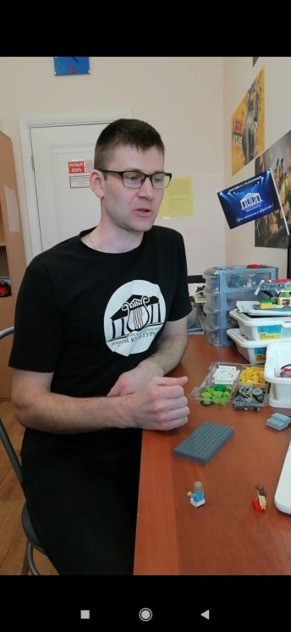

Посмотрите, как неформально подошла к вопросу карантина Королевская академия в Лондоне. Они предложили подписчикам нарисовать лучшую ветчину (см. рис. 2).
Рис. 2. Рисунки подписчиков на карантине
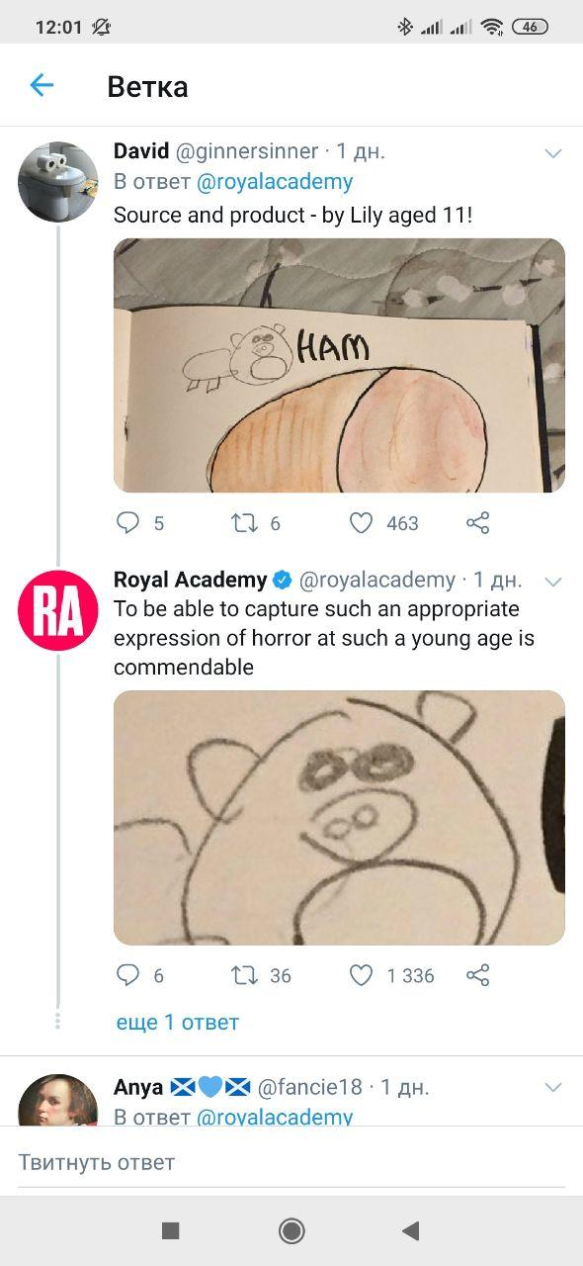 | 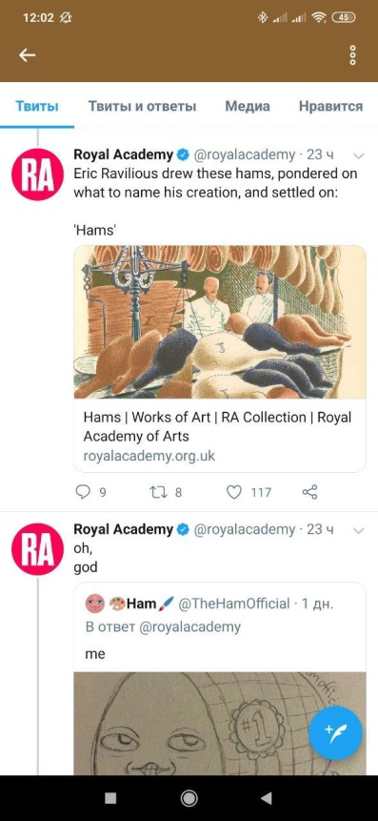
Собрали много смешных рисунков, а также показали тематические рисунки и картинки из своей коллекции.
Музей Гуггенхайма с помощью хэштега #museumfromhome показал домашних животных сотрудников (см. рис. 3).
Рис. 3. Домашние животные сотрудников музея
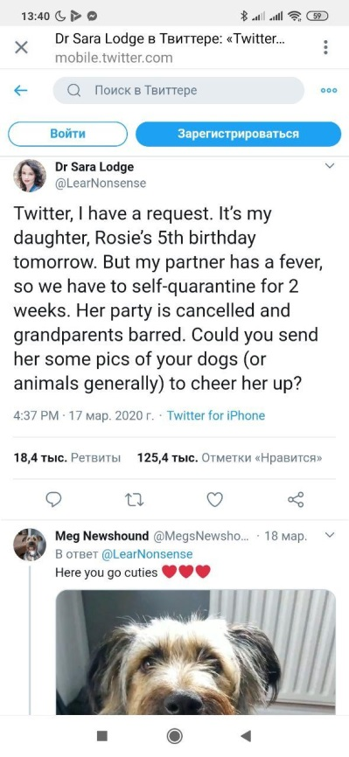 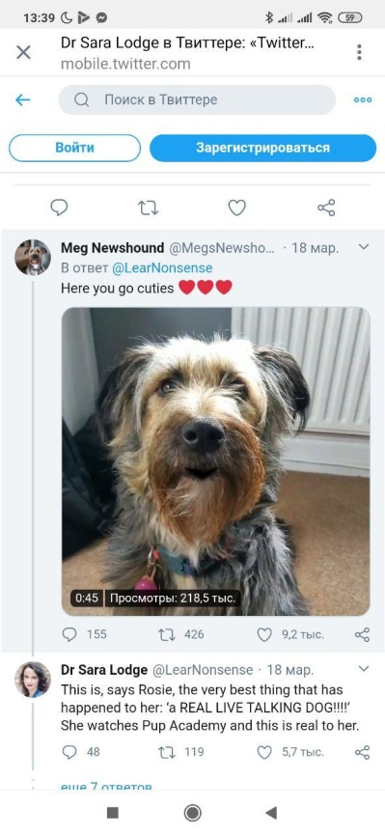
Посмотрите в таблице ответы на самые частые вопросы по запуску онлайн-проектов.
Таблица. 10 вопросов и ответов по поводу онлайн-проектов
№ | Вопрос | Ответ
1 | Надо ли делать онлайн-активности платными? | Я считаю, что переводить сразу на платную основу не стоит. Тем более если у вас до этого не было опыта проведения онлайн-занятий. Чтобы брать деньги, нужно продумать направление работы, научиться делать что-то высокого качества. Еще нужно продумать систему сбора оплаты. Ведь не у всех настроена онлайн-оплата
2 | Может ли учреждение отражать в актах посетителей, если мероприятие прошло онлайн? | Это вопрос к учредителю, какой формат отчетности он будет применять
3 | Какие мероприятия онлайн может предложить кинотеатр? | Например, семинары или беседы о кино. Нечто похожее сделал Музей Москвы. Они собирают двух-трех сотрудников и приглашенного лектора, говорят об эпидемиях в историческом контексте. Возможна лекция или беседа с представителями киноиндустрии, актерами, режиссерами. Можно обсудить сериалы или фильмы об эпидемиях
4 | Какая тематика для онлайн может стать интересной для библиотек? | Если у вас есть какие-то занятия, можно перевести их в онлайн. Можно читать онлайн книги. Некоторые писатели по вечерам читают свои книги. Даже Президент Израиля по вечерам читает детские книжки, чтобы разгрузить родителей
5 | Музеям сейчас предлагать активности для людей с ограниченными возможностями или делать общий контент для всех? | Сначала надо спросить у людей, что им нужно
6 | Как считать аудиторию в онлайн-показах спектаклей? | Если вы ведете трансляцию через социальные сети, можете посмотреть статистику по конкретной трансляции – комментарии, лайки
7 | Как настроить камеру смартфона, чтобы качество видео подходило для Инстаграма и для других соцсетей, которые просматривают с ПК? | Все социальные сети так или иначе ужимают контент. Посмотрите, какие у них параметры. Допустим, в Фейсбуке, если ведется стрим-мероприятие, можно загрузить видео в HD
8 | Как привлекать аудиторию на мероприятия, если раньше привлекали через школы детей? | Быть на связи с педагогами, со школами, использовать электронные средства связи с этими же людьми. И опять же – спрашивать, насколько это нужно
9 | Что можно посоветовать музыкальным школам и школам искусств? | Если у педагогов есть возможность приходить в учреждение, то можно записывать уроки – выкладывать их в онлайн
10 | Что порекомендуете для художественных школ? | Есть онлайн-уроки по рисованию. Педагог что-то рисует, показывая, как надо. Ученики тоже рисуют в этот момент, сидя перед экранами, показывают свою картину – педагог говорит, что правильно, что неправильно. Возможен лекционный формат, например беседы об искусстве

«Как учреждениям культуры перейти на работу в онлайн». Михайлова А.В.
© Материал из Справочной системы «Культура».
Подробнее: https://vip.1cult.ru/#/document/16/65818/bssPhr33/?of=copy-14b48beeaf

